Лабораторная работа №5

Отчет

Ворожейкин Владимир Вячеславович

Содержание

# 1 Цель работы

Изучить менеджер паролей pass; Изучить установку ежедневного программного обеспечения.

# 2 Задание

Установить менеджер паролей pass; Установить дополнительное программное обеспечение; Создать собственный репозиторий с помощью утилит;

# 3 Выполнение лабораторной работы

Устанавливаю менеджер паролей pass с помощью соответствующей команды (рис.1):

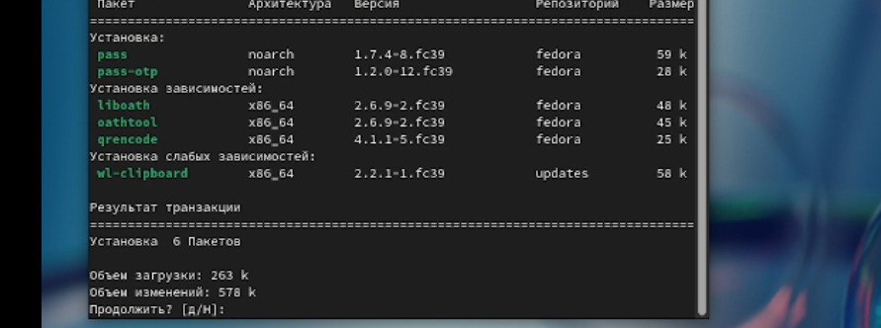

Рис. 1: Установка менеджера паролей

Затем устанавливаю gopass (рис.2):

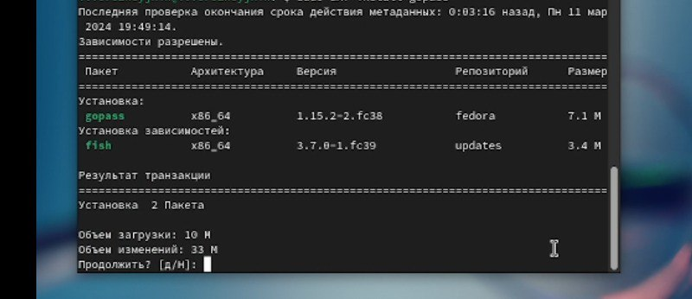

Рис. 2: Установка менеджера gopass

Инициализируем хранилище (рис.3):

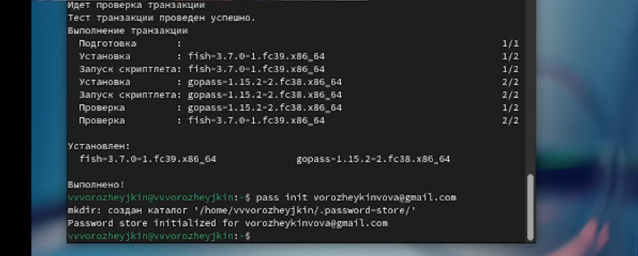

Рис. 3: Инициализация хранилища

Создаю структуру git (рис.4):

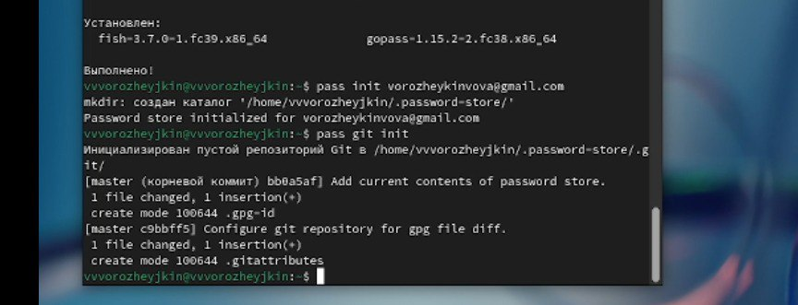

Рис. 4: Создание структуры git

Задаю адрес репозитория на хостинге (рис.5):

Задаю адрес репозитория

Рис. 5: Задаю адрес репозитория

Меняю название ветки (рис.6):

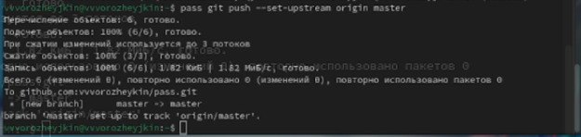

Рис. 6: Изменение названия

Делаю прямые изменения в файловой системе. Коммичу вручную и выкладываю изменения (рис.7):

Изменения в файловой системе

Рис. 7: Изменения в файловой системе

Устанавливаю плагин browserpass (рис.8):

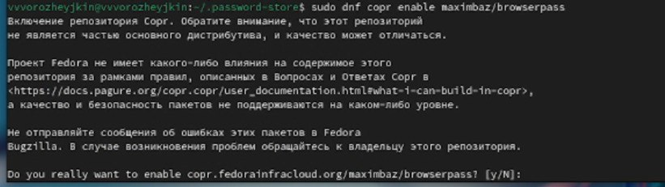

Рис. 8: Установка

Устанавливаю плагин browserpass(продолжение) (рис.9):



Рис. 9: Установка плагина

Создаю файл для пароля (рис.10):



Рис. 10: Создание файла

С помощью соответствующей команды система генерирует пароль (рис.11):

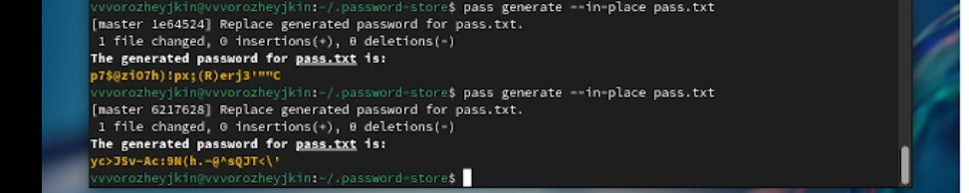

Рис. 11: Пароль

Устанавливаю дополнительное программное обеспечение (рис.12):

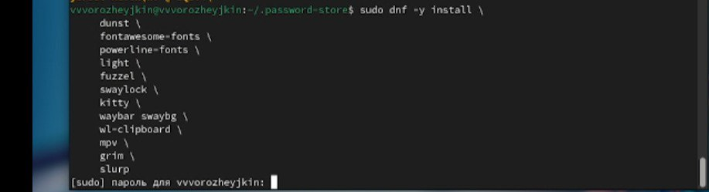

Рис. 12: Установка дополнительного программного обеспечения

Устанавливаю шрифты (рис.13):

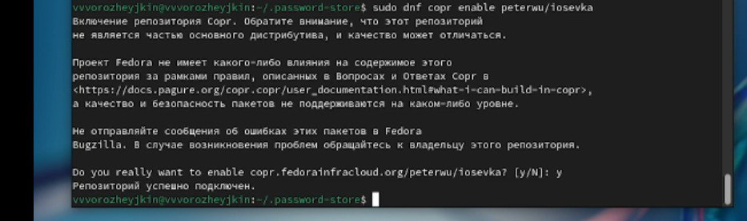

Рис. 13: Установка шрифтов

Устанавливаю шрифты(продолжение) (рис.14):

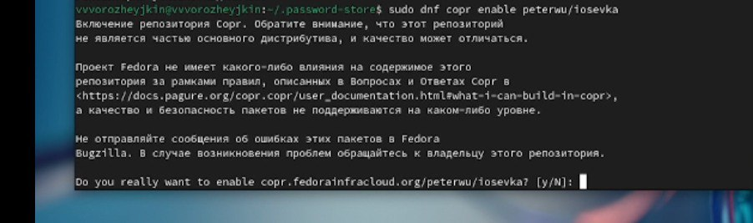

Рис. 14: Установка шрифтов

Устанавливаю шрифты(продолжение) (рис.15):



Рис. 15: Продолжение установки шрифтов

Устанавливаю бинарный файл. Скрипт определяет архитектуру процессора и операционную систему и скачивает необходимый файл (рис.16):

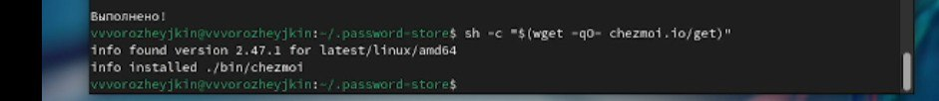

Рис. 16: Установка бинарного файла

Создаю свой репозиторий для конфигурационных файлов на основе шаблона (рис.17):

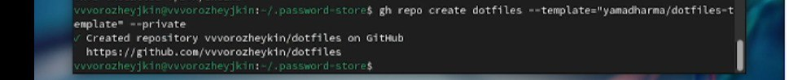

Рис. 17: Создание репозитория

Инициализирую chezmoi с репозиторием dotfiles (рис.18):

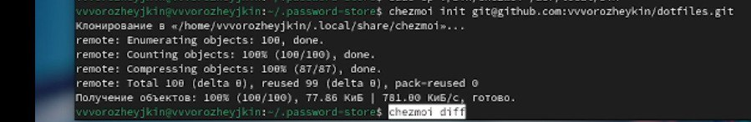

Рис. 18: Инициализация chezmoi

Перехожу во вторую виртуальную машину. Также инициализирую chezmoi с репозиторием dotfiles (рис.19):



Рис. 19: Инициализация chezmoi на другой машине

Устанавливаю свои dotfiles на новый компьютер с помощью одной команды (рис.20):

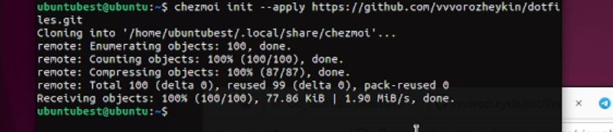

Рис. 20: Установка dotfiles

Проверяю, какие изменения внесёт chezmoi в домашний каталог (рис.21):

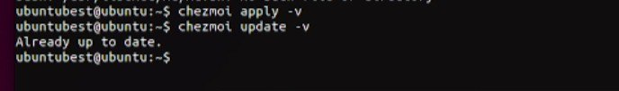

Рис. 21: Проверка изменений

Соглашаюсь с изменениями (рис.22):

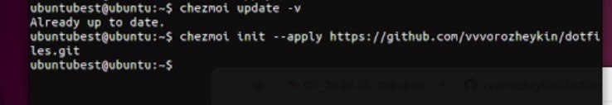

Рис. 22: Соглашаюсь с изменениями

Можно извлечь изменения из репозитория и применить их одной командой (рис.23):

Соглашаюсь с изменениями

Рис. 23: Соглашаюсь с изменениями

Извлекаю последние изменения из своего репозитория (рис.24):

Извлечение изменений

Рис. 24: Извлечение изменений

Применяю изменения, так как доволен изменениями (рис.25):

Применяю изменения

Рис. 25: Применяю изменения

Можно автоматически фиксировать и отправлять изменения в исходный каталог в репозиторий. Эта функция отключена по умолчанию (рис.26):

Чтобы включить её, добавьте в файл конфигурации ~/.config/chezmoi/chezmoi.toml следующее:

git: autoCommit = true autoPush = true

Захожу в файл для редактирования.

Команда для редактирования файла

Рис. 26: Команда для редактирования файла

Вижу что никаких изменений вносить не нужно (рис.27):

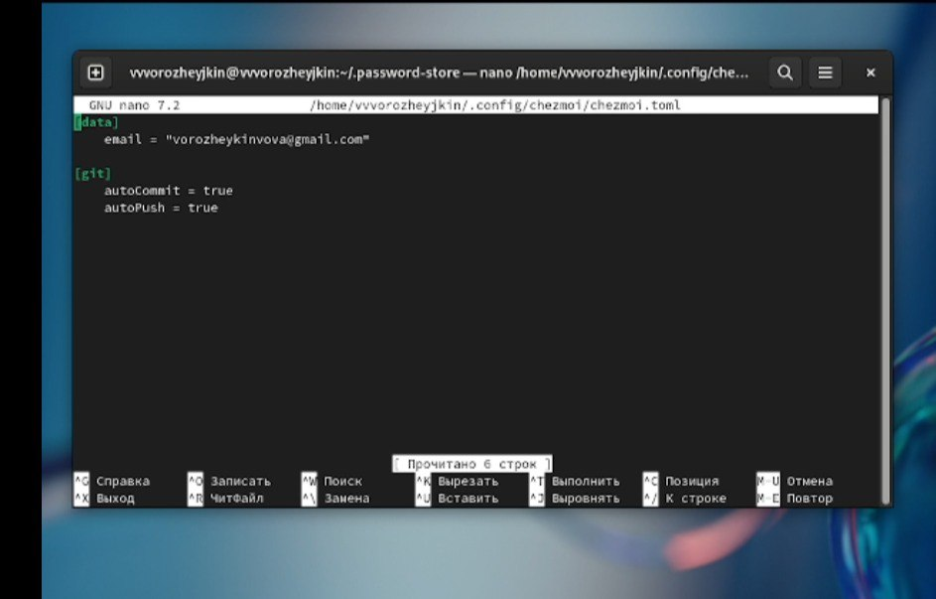

Рис. 27: Файл

# 4 Выводы

При выполнении данной лабораторной работы я получил практические навыки в настройке рабочей среды. # Список литературы{.unnumbered}